Nama: Maria Imaculata Sunaringtyas

Nim: 215314090

Hasil pemrograman soal UAS (Bonus)

1. Hasil program

package AlproSem2;

import java.util.Scanner; // import scanner

public class soalUASbonus { // deklarasi metode main

static int daerah, i, maks=0, min=0, hijau=0, orange=0, merah=0; // memesan tempat dimemori dengan variabel yang bertipe int

static double rataRata=0, jumTot=0; // memesan tempat dimemori dengan variabel yang bertipe double

static int [] jumPasdaerah; // memesan tempat untuk array jumPasdaerah dimemori yang bertipe int

public static void main(String[] args) {

Scanner data = new Scanner(System.in); // perintah untuk memasukkan data melalui keyboard

do { // kerjakan blok perulangan ini selama while bernilai benar

System.out.print("Masukkan banyak daerah : "); // menampilkan tulisan "Masukkan banyak daerah : "

daerah = data.nextInt();

System.out.println();

if (daerah<0) { // jika ekspresi if bernilai benar, maka blok pernyataan ini akan dikerjakan oleh compiler

System.out.println("Silahkan Masukkan Ulang");

}

} while (daerah<0); // selama daerah punya perulangan kurang dari 0 bernilai benar

System.out.println("Masukkan jumlah pasien per daerah: ");

jumPasdaerah = new int [daerah]; // variabel array jumPasdaerah untuk merekam data [daerah] yang dimasukkan lewat keyboard dengan tipe data int

for(i = 0; i < jumPasdaerah.length; i++){ // kerjakan blok perulangan ini selama asyarat bernilai benar

System.out.print("Jumlah pasien daerah "+(i+1)+" : ");

jumPasdaerah[i] = data.nextInt(); // perintah agar compiler dapat membaca data yang dimasukkan oleh user kedalam memori jumPasdaerah[i]

if((i+1) == 1) { // jika ekspresi if bernilai benar, maka blok pernyataan selanjutnya akan dikerjakan oleh compiler

maks=jumPasdaerah[i]; min=jumPasdaerah[i]; // variabel maks diisi dengan nilai dari variabel jumPasdaerah[i]

// variabel min diisi dengan nilai dari variabel jumPasdaerah[i]

}

else { // tetapi jika ekspresi if bernilai salah, maka blok pernyataan selanjutnya akan dikerjakan oleh compiler

if(jumPasdaerah[i]>maks) maks=jumPasdaerah[i]; // jika ekspresi if bernilai benar, maka blok pernyataan selanjutnya akan dikerjakan oleh compiler

// variabel maks diisi dengan nilai dari variabel jumPasdaerah[i]

if(jumPasdaerah[i]<min) min=jumPasdaerah[i]; // jika ekspresi if bernilai benar, maka blok pernyataan selanjutnya akan dikerjakan oleh compiler

// variabel min diisi dengan nilai dari variabel jumPasdaerah[i]

}

jumTot = jumTot + jumPasdaerah[i]; // simpan hasil hitung jumTot + jumDaerah[i] ke dalam memori jumTot

}

rataRata= jumTot / daerah; // simpan hasil hitung jumTot / daerah ke dalam memori rataRata

System.out.println();

System.out.println("No. \t Jml Pasien \t Kategori");

System.out.println("==================================");

for (i = 0; i < jumPasdaerah.length; i++) { // kerjakan blok perulangan ini selama syarat bernilai benar

System.out.println((i+1) + " \t " + jumPasdaerah[i] + " \t\t " + katZona(jumPasdaerah[i]));

}

System.out.println("==================================");

System.out.println("Total pasien = " + jumTot); // menampilkan tulisan "Total pasien = " kemudian mencetak nilai +jumTot

System.out.println("Rata - rata jumlah pasien = " + rataRata);

System.out.println("Jumlah pasien terbanyak = " + maks);

System.out.println("Jumlah pasien paling sedikit = " + min);

System.out.println("Jumlah daerah zona hijau = " + hijau);

System.out.println("Jumlah daerah zona orange = " + orange);

System.out.println("Jumlah daerah zona merah = " + merah);

}

static String katZona (int pasien) { // deklarasi metode static String katZona

if (pasien >= 0 && pasien <= 10){ // jika ekspresi if bernilai benar, maka blok pernyataan ini akan dikerjakan oleh compiler

hijau++; // mengisi variabel hijau ditambah 1

return "Hijau"; // memberikan nilai balikan dengan variabel

}

else if (pasien >= 11 && pasien <= 50){ // jika ekspresi if bernilai benar, maka blok pernyataan ini akan dikerjakan oleh compiler

orange++; // mengisi variabel orange ditambah 1

return "Orange"; // memberikan nilai balikan dengan variabel

}

else if (pasien >= 50){ // jika ekspresi if bernilai benar, maka blok pernyataan ini akan dikerjakan oleh compiler

merah++; // mengisi variabel merah ditambah 1

return "Merah"; // memberikan nilai balikan dengan variabel

}

else { // jika ekspresi if bernilai benar, maka blok pernyataan ini akan dikerjakan oleh compiler

return "Tidak ada warna zona"; // memberikan nilai balikan dengan variabel

}

}

}

1. Screenshot program

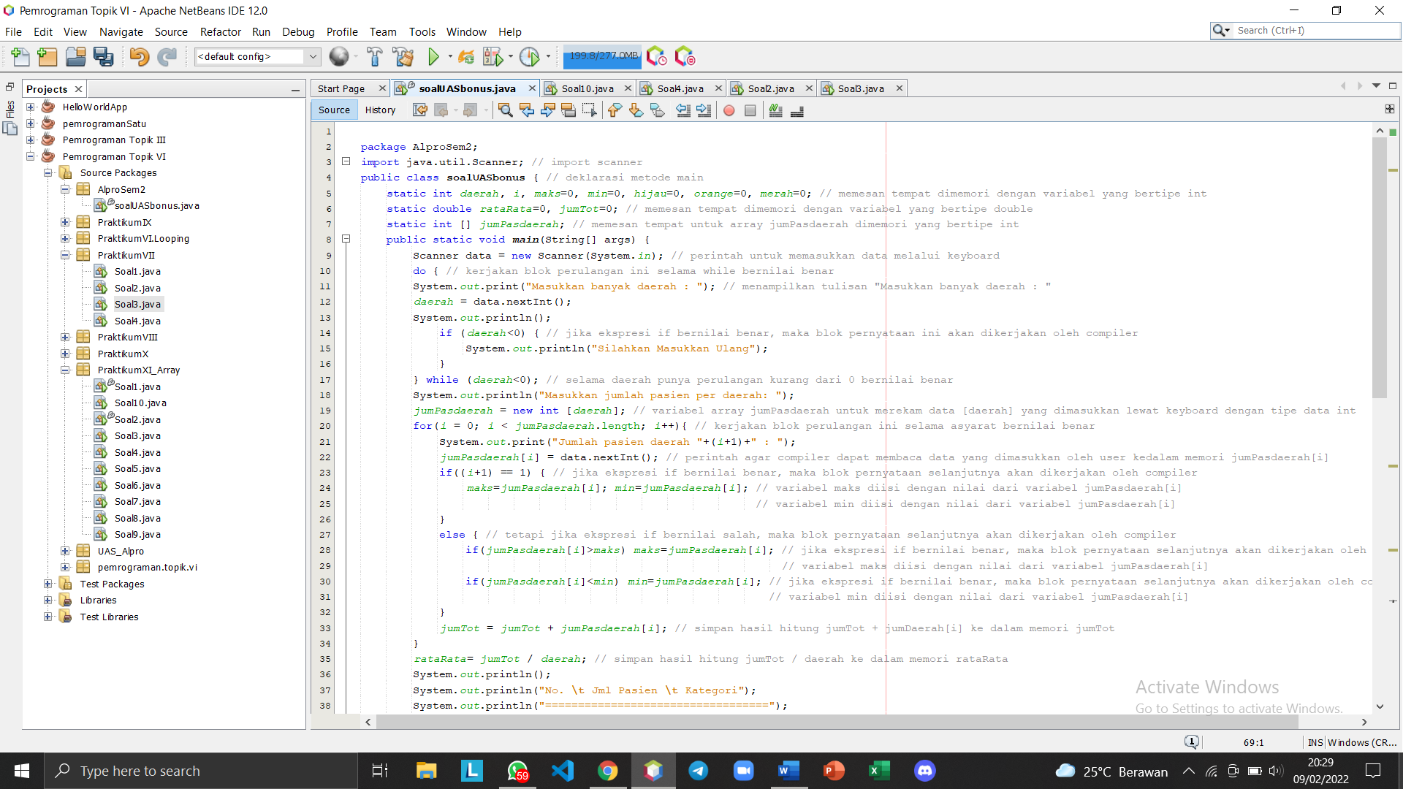

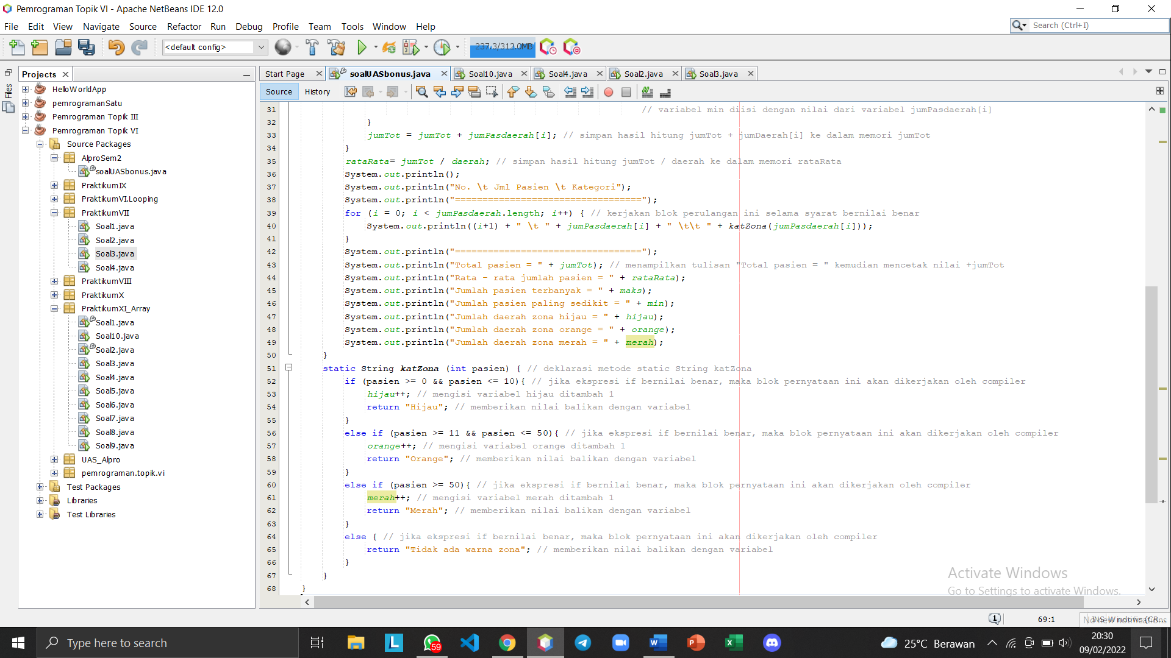

1. Hasil output

